Лекция №4 по курсу «Статистическое моделирование»

4. Метод Монте-Карло и его применения

Метод статистического моделирования еще называют методом Монте-Карло. Название "Монте-Карло" происходит от города Монте-Карло в княжестве Монако, знаменитого своим игорным домом для игры в рулетку, и символизирует случайность процесса, как и при игре в рулетку. Возникновение и развитие этого метода стало возможным только после появления ЭВМ, поскольку моделирование случайных величин вручную очень трудоемко.
На первый взгляд может показаться странным совместимость случайности со строго детерминированной работой ЭВМ. Действительно, случайный сбой даже одного бита в ЭВМ может привести к совершенно неправильным результатам вычислений. Тем не менее, как мы увидим дальше, такой "симбиоз" вполне возможен и очень плодотворен.
В некоторых случаях методом Монте-Карло решаются задачи, которые в принципе могут быть решены другими методами; в других же случаях метод Монте-Карло оказывается единственным для решения задач. Метод особенно хорош там, где не требуется очень высокой точности получаемых результатов.

4.1. Пример вычисления определенного интеграла

Методом Монте-Карло могут решаться задачи не только вероятностного характера, но и задачи не связанные с вероятностями. В виде примера рассмотрим порядок вычисления площади, ограниченной какой-либо кривой, располагающейся в единичном квадрате.

Рассмотрим конкретный пример. Задан единичный квадрат со сторонами 0 <= y[i] <=1 и 0 <= x[i] <=1 и задана функция

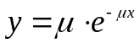

параметр которой μ = 0.6 (см.pис.1).

│
Y │
│
1.0 ├─ ─ ─ ─ ─ ─ ─ ─ - - ─┐
y[i+1] ├ ─ ─ ─ ─ ─ - x M[2] |
╞╗ | |
│╚══╗ | |
│ ╚══╗ | |
y[i] │ ╚════╗ | |
├ ─ xM[1] ╚═|═══════|
└───┴─────────┴───────┴──────>
x[i] x[i+1] 1.0 X

Рис.1. Вычисление площади фигуры, ограниченнойединичным квадратом.

Требуется вычислить площадь фигуры, ограниченной кривой,
осью абсцисс и ординатами x=0 и x=1.

Вычисление производится двумя способами: по формуле математического анализа и методом Монте-Карло.

Первый способ
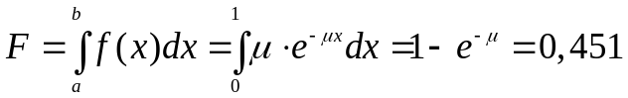
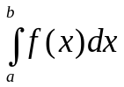 - определенный интеграл;

e = 2,7182818284.

Второй способ

Для этого устанавливаем следующий порядок или алгоритм работы:
а) с помощью датчика случайных чисел выбираем два числа и полагаем, что первое есть ордината точки M[1], т.е. y[1], а второе - абсцисса точки M[1], т.е. x[1].
б) подставляем полученные числа в уравнение кривой и составляем неравенство
y[i] < f(x[i]);

Если указанное неравенство выполняется, то считаем, что
точка M[1] лежит под кривой; если же не выполняется, то считаем,
что указанная точка лежит выше кривой;

в) подобным образом поступить N раз;
г) далее составить отношение

F = m/N,

где m - число точек, попавших под кривую;
N - число всех реализаций.

Совершенно очевидно, что полученное число F при достаточно большом числе реализаций численно равно площади искомой фигуры. Таким образом, метод Монте-Карло позволяет вычислить определенный интеграл, равный в рассматриваемом случае площади фигуры, т.е.
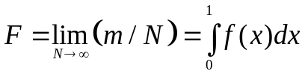
В случае если требуется вычислить площадь фигуры, которая не помещается в единичный квадрат, предварительно производят масштабирование. Для этого производят масштабирование, то есть осуществляют замену переменной интегрирования так, чтобы при интегрировании по новой переменной пределы стали равны 0 и 1, и далее поступают, как было показано выше.

4.2. Точность моделирования

Результаты, получаемые методом статистического моделирования, неизбежно носят случайный характер. Для обеспечения статистической устойчивости их соответствующие оценки вычисляются как средние значения по большому количеству реализаций.
Выбор количества реализаций зависит от того, какие требования предъявляются к результатам моделирования. Пусть в качестве оценки для некоторого параметра a, оцениваемого по результатам моделирования x_{i}, выбирается величина x, являющаяся функцией от x_{i}. В силу случайных причин будет в общем случае отличаться от a. Это отличие можно характеризовать следующим образом. Величину ε, такую что
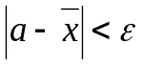, (1)
Назовем точностью оценки , а вероятность α того, что неравенство (1) выполняется, достоверностью ее. Тогда
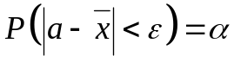 (2)
Соотношению (2) можно дать наглядную частотную интерпретацию. Если для оценки параметра a мы будем систематически использовать величину с точностью ε и достоверностью α, то в среднем на каждые 100 случаев применения этого правила в 100α случаях будет отличаться от a меньше чем на ε и только в 100(1-α) случаях разница между ними может превосходить ε.
Воспользуемся сформулированным принципом для определения точности результатов, получаемых методом статистического моделирования.
Пусть целью моделирования будет вычисление вероятности p появления некоторого случайного события A, определяемого состояниями исследуемой системы. В каждой из N реализаций процесса на модели рассматриваемое событие A может наступить или не наступить; другими словами, количество ξ наступлений события A в данной реализации процесса является случайной величиной, принимающей значения x₁=1 с вероятностью p, и значение x₂=0 с вероятностью 1-p.
Легко определить мат. ожидание и дисперсию случайной величины ξ. Поскольку имеет место схема Бернулли, то мат. ожидание Mξ = p, а дисперсия Dξ=p(1-p).
В качестве оценки искомой вероятности p принимается частота m/N наступления события A при N реализациях.
Но частоту m/N можно представить в виде
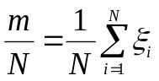,
где 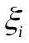- количество наступлений события A при N реализации с номером i.
Для частоты 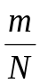 мат. ожидания и дисперсия будут равны:
M()=p
D()=p(1-p)/N
В силу центральной предельной теоремы частота при достаточно больших N имеет распределение близкое к нормальному. Поэтому для каждого значения достоверности α можно выбрать из таблиц нормального распределения такую величину t_{α}, что точность ε будет равна
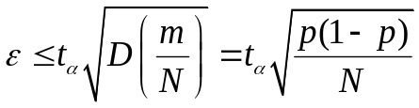,
где t_{α} – квантиль нормального распределения по уровню α.
Отсюда можно определить количество реализаций N, необходимых для получения оценки с точностью ε и достоверностью α,
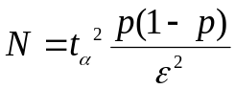

Список литературы
- Metropolis N., Ulam S. The Monte-Carlo Method.J.Amer.Statistical Assos., 1949, 44. N427.
- Михайлов Г.А. Некоторые вопросы теории методов Монте-Карло. Новосибирск, 1974.
- Ермаков С.М. Михайлов Г.А., Куpс статистического моделирования. М.,Наука, 1976.
- Sidney Y.Yakowitz, Computional probability and simulation, Univ. of Arizona, 1977.
- Соболь И.М. Метод Монте-Карло. М.,1985.
- Бусленко Н.П. Моделирование сложных систем. М., 1978.

